Pembimbingan Siswa SD Sekitar Lokasi Pantai Wisata Kastela untuk Smart Berplastik dan Cinta Lingkungan dengan Teknik Watching, Game dan Doing

Eko Purnomo*¹, Darmawati², Wawan S. Nadra³
Email: ekop6990@gmail.com^{*1}
^{1,2,3}Program studi Pendidikan Guru Sekolah Dasar, Fakultas Keguruan dan Ilmu Pendidikan, Universitas Khairun

Received: DMY | Accepted: DMY | Online Published: DMY
DOI: 10.29408/ab.vxix.xxxx
Abstrak: Permasalahan sampah merupakan permasalahan global dan menjadi salah satu target pada program SDGs. Permasalahan ini dihadapi di semua negara tidak terkecuali Indonesia. Peningkatan jumlah sampah dari tahun ke tahun berbanding lurus dengan jumlah manusia yang hidup didaerah tersebut. Wilayah perkotaan yang menjadi tujuan Pendidikan dan pusat ekonomi selalu kesulitan menangani sampah perhari yang dihasilkan. Sampah memberikan dampak yang buruk pada lingkungan baik air,tanah maupun udara. Salah satu solusi yang ditawarkan adalah dengan meningkatkan pemahaman tentang pengelolaan sampah dari anak usia dini sampai dengan orang dewasa. Pengabdian ini bertujuan memberikan pemahaman kepada Siswa tentang smart menggunakan bahan yang berpotensi menjadi sampah plastik dan cara menangani sampah di sekolah dasar menggunakan teknik Watching, Games dan Doing. Hasil temuan menunjukkan Teknik ini dapat meningkatkan pemahaman dan perilaku peduli lingkungan pada Siswa. Siswa juga mampu melakukan langkah awal pengelolaan sampah dengan tepat yaitu memisahkan sampah organik dan anorganik sehingga dapat disimpulkan Pengabdian menggunakan Teknik ini berhasil dilaksanakan.

Kata kunci: Permasalahan lingkungan, pemahaman, sampah.

Abstract: The waste problem is a global problem and is one of the targets of the SDGs program. This problem is faced in all countries except Indonesia. The increase in the amount of waste from year to year is directly proportional to the number of people living in the area. Urban areas that are educational destinations and economic centers always have difficulty dealing with the daily waste they generate. Garbage has a negative impact on the environment, both water, soil and air. One of the solutions offered is to increase understanding of waste management from early childhood to adults. This service aims to provide students with an understanding of smart ways to use materials that have the potential to become plastic waste and how to handle waste at school grounds using the Watching, Playing and Doing technique. The findings show that this technique can improve students' understanding and caring behavior for the environment. Students are also able to carry out the initial steps of proper waste management, namely separating organic and inorganic waste so that it can be concluded that Devotion using this technique was successfully carried out.

Keywords: Environmental problems, understanding, waste.

PENDAHULUAN
Permasalahan sampah di Indonesia merupakan masalah yang belum tertangani dengan baik hingga saat ini. Permasalahan ini diangkat sebagai salah satu target SDGs yang harus dituntaskan. Pada tahun 2015, Indonesia bahkan menduduki peringkat kedua dunia setelah China yang menghasilkan sampah plastik di perairan mencapai 187,2 juta ton (Jambeck et al.,
2015). Hal ini juga didukung data Kementerian Lingkungan Hidup dan Kehutanan yang menyebutkan bahwa plastik hasil dari 100 toko atau anggota Asosiasi Pengusaha Ritel Indonesia (APRINDO) dalam waktu 1 tahun dapat mencapai 10,95 juta lembar sampah kantong plastic, Jumlah itu setara dengan luasan 65,7 hektar kantong plastik. Selain itu, sampah plastik merupakan salah satu bahan yang tidak mudah terurai oleh mikroorganisme, akibatnya terjadi penurunan jumlah oksigen, mineral tanah, bahan organik maupun anorganik tanah (Purwaningrum, 2016).
Plastik terfragmentasi di laut menjadi partikel kecil atau biasanya disebut mikroplastik, hal ini memungkinkan terkonsumsi oleh biota laut, hasil penelitian yang dilakukan di Barat Daya Sumatera menunjukkan sampah plastik dapat mencemari laut hingga kedalaman 2000 m (Cordova & Wahyudin, 2016). Pada keadaan tersebut memungkinkan partikel plastik terkonsumsi oleh biota laut sehingga dapat menyebabkan biota laut mengalami gangguan metabolisme, iritasi sistem pencernaan, hingga menyebabkan kematian. Sifatnya yang persisten memungkinkan kandungan plastik yang berada lama di dalam tubuh biota laut pindah ke manusia melalui skema rantai makanan. Kajian yang dilakukan lembaga Ocean Conservancy menemukan bahwa 28% ikan di Indonesia mengandung plastik (Prasetiawan, 2018). Pada tahun 2021, Muhdhar et al., (2021) melaporkan terdapat 187 dari 220 atau sekitar 83,18 % sampel ikan di Kota Ternate yang diteliti telah terkontaminasi oleh plastik, ini ditemukan pada saluran pencernaan ikan berupa fragmen, film, busa, serat, garis, dan pellet.
Kota Ternate pernah menjadi ibukota provinsi dan saat ini menjadi Kota Madya sekaligus menjadi pusat ekonomi dan pendidikan di Maluku Utara. Hal ini menyebabkan terjadi peningkatan jumlah penduduk dari tahun ke tahun. Jumlah penduduk berbanding lurus dengan jumlah sampah yang dihasilkan. Berdasarkan data DLH Kota Ternate menyebutkan produksi sampah warga kota dari tahun ke tahun terus meningkat. Pada tahun 2018, jumlah sampah yang dihasilkan per/hari hanya 60 ton, meningkat menjadi lebih dari 100-ton pada 2021 dengan kendala jumlah armada pengangkut sampah yang tidak memadai (Ichi, 2022). Pada tahun 2023, pemerintah Kota Ternate mencanangkan program pengangkutan menggunakan Viar/motor beroda tiga sebagai armada pengangkut pada tiap komplek untuk memastikan kebersihan sampah. Namun, pada lokasi tertentu seperti pantai, permasalahan sampah ini belum tertangani dengan baik bahkan aktivitas pembakaran sampah plastik masih terlihat di pemukiman warga. Padahal, kegiatan pembakaran sampah yang tidak sesuai prosedur akan mengakibatkan pencemaran udara (Zakirman dkk., 2022).
Pada permasalahan sampah, terdapat hal dasar yang perlu diperhatikan yaitu pemahaman dan kesadaran manusia. Pendidikan dianggap menjadi salah satu sarana untuk menanamkan nilai-nilai cinta lingkungan pada manusia. Pendidikan adalah usaha kebudayaan yang bermaksud memberi tuntunan dalam hidup tumbuhnya jiwa raga anak agar memperoleh kemajuan dalam kodrat pribadinya serta pengaruhnya pada lingkungan menuju manusia yang beradab Wiryopranoto et al., (2017). Pengabdian ini dilakukan di Sekolah Dasar Negeri 58 Kota Ternate. Sekolah ini dipilih karena menjadi sekolah yang berada di lokasi pantai wisata kastela Kota Ternate. Pantai ini merupakan salah satu destinasi wisata di Kota Ternate namun karena permasalahan sampah pantai ini menjadi lebih sepi daripada destinasi lain, hampir sepanjang bibir pantai terlihat sampah plastik (gambar 1). Muhdhar et al., (2021) menjelaskan faktor kontaminasi plastik pada ikan karena adanya aktivitas manusia yang membuang sampah ke laut. Padahal, pantai wisata kastela memiliki panorama yang indah sekaligus situs warisan budaya benteng kastela sehingga menjadi permasalahan yang serius untuk ditangani. Tim PKM melakukan beberapa tahap survey dan pengabdian, salah satunya dengan memberikan pembimbingan kepada siswa untuk smart berplastik atau menggunakan plastik. Rachmadyanti, (2017) menjelaskan penanaman pendidikan karakter pada siswa sekolah dasar sangat penting karena dapat membentuk pribadi luhur siswa sejak dini.
Pengabdian ini bertujuan untuk memberikan pembimbingan kepada siswa agar memahami cara menggunakan produk dari plastik dengan bijak dan cara menangani sampah dengan tepat. Pengabdian ini dikemas dengan menarik melalui Teknik watching, game dan doing. Harapannya teknik belajar dengan cara ini dapat memberikan pengalaman langsung kepada siswa untuk memahami dampak dan penanganan dari sampah plastik.

METODE PELAKSANAAN
Waktu dan tempat
Pengabdian ini dilaksanakan pada tanggal 23 Mei 2023 di Sekolah Dasar Negeri 58 Kota Ternate, kelurahan Kastela Kecamatan Pulau Ternate, Provinsi Maluku Utara (Gambar 1). Pengabdian ini terdiri dari 3 tim PKM yang bekerjasama dengan 4 orang mahasiswa dan 3 orang guru. Jumlah peserta pada Pengabdian ini adalah 20 orang siswa yang diambil dengan Teknik purposive sampling. Siswa terdiri dari kelas 4-5.
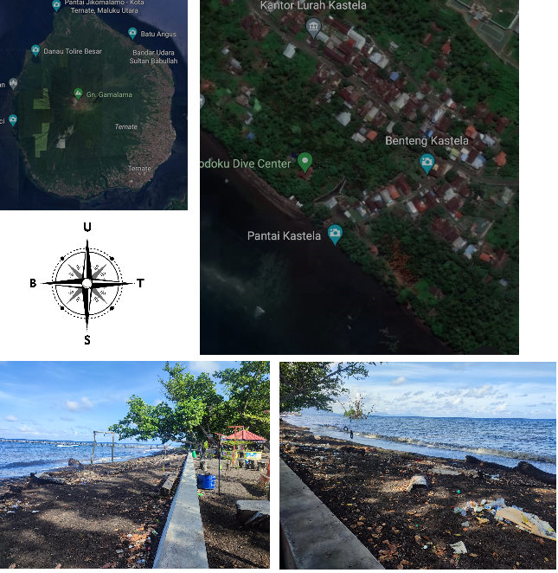
SD Negeri 58 Kota Ternate
Gambar 1. Peta lokasi Pengabdian, pantai wisata Kastela & Sekolah Dasar Negeri 58 Kota Ternate
Prosedur pelaksanaan
Pengabdian ini menggunakan metode ceramah, demonstrasi dan praktek. Pada Penelitian ini, Tim PKM menyiapkan bahan berupa wadah sampah organik dan anorganik untuk digunakan peserta PKM saat memilah sampah yang ditemukan. Adapun prosedur pelaksanaan PKM adalah sebagai berikut:
Watching: Pada tahap ini dilakukan survey lokasi sekolah atau pantai wisata kastela dan desain video PKM, nonton video/film yang relate dengan permasalahan sampah dan penyampaian materi dan demonstras;
Game: Pada tahap ini akan dilakukan pengarahan peserta untuk mulai bermain. Game akan di perankan oleh 30 orang siswa, yang dibagi dalam 5 kelompok sehingga 1 kelompok terdiri dari 6 orang anak dan didampingi oleh 1 orang mahasiswa. Setiap siswa akan diberikan wadah untuk menampung sampah yang ditemukan pada petualangannya; dan
Doing: pada tahap ini, setiap kelompok diminta untuk melakukan penyelesaian masalah/sampah yang ditemukan dengan mengelompokkannya sesuai jenis sampah ke dalam bank sampah organik dan anorganik. Tim yang paling tepat dalam mengelompokkan sampah akan mendapatkan reward.

HASIL DAN PEMBAHASAN
Hasil
Pendampingan pengelolaan sampah sangat penting untuk diberikan sejak dini. Pengabdian ini merupakan tindak lanjut dari hasil penelitian sebelumnya tentang pemahaman guru tentang pengelolaan sampah dan penerapannya di lingkungan Sekolah Dasar Negeri 58 Kota Ternate. Hasil Penelitian menunjukkan bahwa pemahaman guru masih rendah terhadap pengelolaan sampah dan penerapan pemahaman tentang pengelolaan sampah pada siswa juga kurang maksimal (Darmawati & Purnomo, 2022). Pengabdian ini, didesain untuk meningkatkan pemahaman siswa terhadap pengelolaan sampah.
Pada pengabdian ini, tim PKM yang bekerja sama dengan 4 orang mahasiswa melakukan pembimbingan kepada siswa Sekolah Dasar Negeri 58 untuk smart dalam menggunakan produk yang berpotensi menghasilkan sampah, baik sampah plastik maupun sampah non plastik. Sering kita kenal dengan sebutan sampah organik dan anorganik. Menurut Suseno dkk., (2016)bahwa sampah organik adalah sampah yang berasal dari limbah hayati yang mudah terurai dengan proses alami oleh mikroba. Sedangkan sampah anorganik adalah limbah non hayati yang berasal dari produk sintetik, bahan olahan teknologi tambang dengan karakteristik limbah yang tidak bisa terurai secara alami.
Pada pengabdian ini, terdapat 3 tahap yang dilakukan untuk melakukan pembimbingan kepada Siswa. Tahap pertama yaitu Watching, pada tahap ini tim PKM melakukan persiapan lokasi pengabdian. Sedangkan, siswa akan mengikuti materi yang disampaikan oleh pemateri dan menonton video animasi dari kartun SHANDI dari youtube Anatman Picture dengan link https://www.youtube.com/watch?v=snRhl3ING0Y. Seluruh siswa diwajibkan untuk menyimak dengan baik karena materi beserta video animasi akan membantu siswa pada saat bermain game dan kuis (gambar 2). Selama pemberian materi siswa sangat antusias dalam mengikutinya karena ingin menang pada tahap game yang dilakukan di pantai.

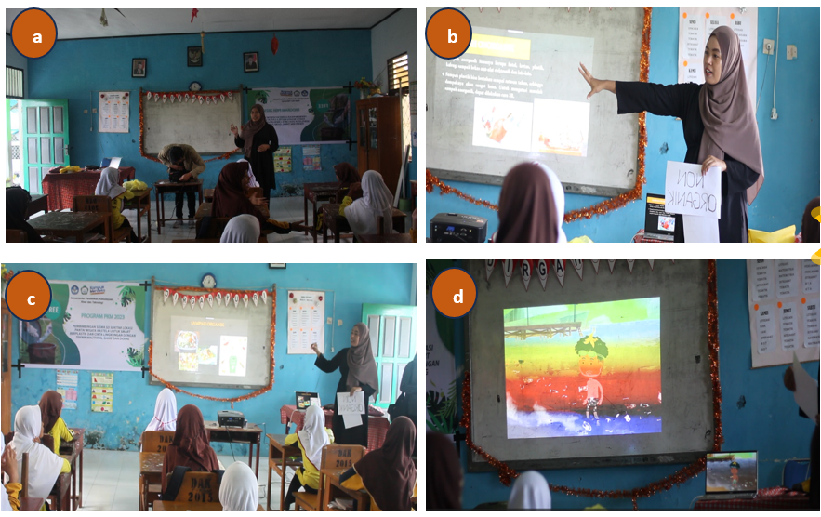
Gambar 2. Tahap Watching (a)persiapan kelas oleh tim PKM; (b,c) sesi pemberian materi dan (d) menonton video animasi

Pada tahap 2 yaitu game, seluruh siswa dan tim PKM berjalan menuju pantai wisata Kastela untuk bermain sekaligus belajar membersihkan lingkungan di sepanjang area pantai wisata. Pada tahap ini siswa dibagi menjadi 5 kelompok dan didampingi oleh 1 orang tim PKM. Setelah pembagian kelompok, setiap kelompok diberikan 2 kantong sampah dengan durasi game adalah 10 menit. Siswa memulai sesi game dengan melakukan explorasi sepanjang bibir pantai untuk mengumpulkan sampah yang terdapat di lokasi tersebut, pada sesi ini siswa sangat antusias dan semangat karena ingin memenangkan game, beberapa siswa bahkan berlomba kecepatan dengan berlari sambal mengumpulkan sampah. Sampah yang berada di lokasi pantai sangat banyak sehingga tiap kelompok tidak kesulitan untuk mengisi kantong sampahnya dalam waktu 10 menit. Hal ini terlihat dalam waktu <10 menit kantong sampah salah satu kelompok telah terisi penuh sehingga kelompok meminta kantong sampah tambahan (gambar 3).
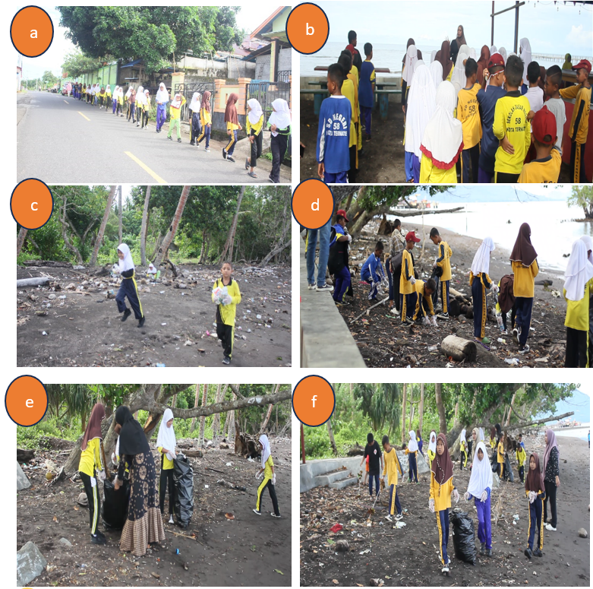
Gambar 3. Tahap game, (a) Perjalanan menuju lokasi pantai; (b) Persiapan Kelompok; (c) Berlari membawa sampah; (d,e,f) Explorasi mencari sampah.

Pada tahap ke-3 yaitu tahap doing, pada tahap ini siswa akan mengelompokkan sampah yang telah ditemukan sesuai dengan jenisnya. Tim PKM menyediakan 2 wadah sampah yang besar yang dinamakan bank sampah organik dan anorganik. Setiap anggota kelompok diwajibkan untuk mengelompokkan sampahnya sendiri. Hal ini bertujuan untuk memastikan setiap anggota kelompok memahami teknik pemisahan sampah (Gambar 4a.b). Berdasarkan hasil tahap doing untuk memisahkan sampah, semua anggota kelompok mampu memilah sampah, sehingga dapat simpulkan kegiatan pengabdian telah berhasil dilaksanakan. Pada tahap ini juga akan diberikan kuis tentang kegiatan yang telah dilaksanakan, tujuannya untuk mengetahui pemahaman yang terbentuk pada tiap siswa (Gambar 4c). Siswa yang telah mengikuti semua rangkaian kegiatan dan mampu menyimpulkannya dengan baik diberikan hadiah berupa Tumbler (Gambar 4d).
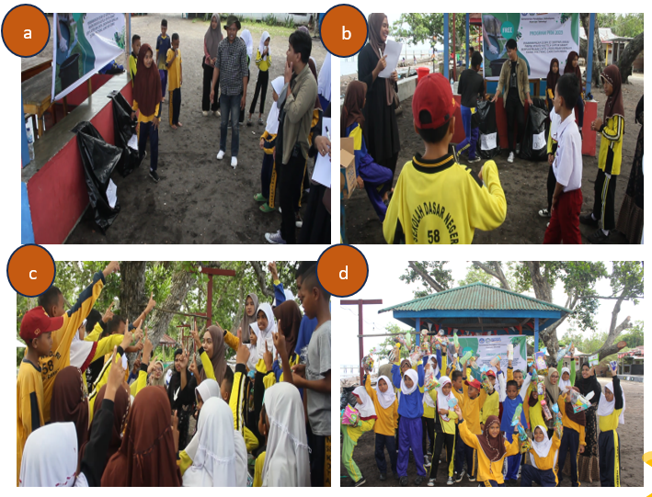
Gambar 4. Tahap doing, (a,b) Proses memilah sampah; (c) kuis; (d) Kegembiraan siswa yang mendapatkan hadiah Tumbler.
PEMBAHASAN
Kesadaran diri tentang penanganan sampah seharusnya terbentuk sejak dini karena setiap individu baik anak-anak hingga dewasa memiliki potensi yang sama dalam menghasilkan sampah. Steen et al., (2018) menyatakan usia anak menjadi salah satu faktor meningkatnya limbah makanan, semakin dewasa usia anak semakin memungkinkan terjadi pengurangan limbah makanan. Pendapat ini didukung oleh beberapa hasil temuan Awunyo-Vitor et al., (2013) dalam penenlitiannya yang dilakukan di Ghana mengemukaan bahwa usia dan pendidikan mempengaruhi jumlah sampah dan cara penanganannya. Sedangkan Talalaj & Walery, (2015) dalam penelitiannya tentang pengaruh gender dan usia terhadap timbunan sampah di Polandia menjelaskan usia dan jenis kelamin berpengaruh terhadap timbunan sampah yang dihasilkan.
Berdasarkan pendapat tersebut dapat kita simpulkan bahwa usia seseorang dapat mempengaruhi jumlah sampah yang dihasilkan dan cara penanganannya. Hal ini menunjukkan edukasi pengelolaan sampah sangat penting dilakukan sejak dini. Simatupang dkk., (2021) menjelaskan pemberian pendidikan hidup sehat melalui penanganan 3R sampah dapat membentuk perilaku hidup sehat sejak dini. Pengabdian ini memiliki tujuan untuk memberikan pemahaman agar siswa smart dalam menggunakan benda/bahan yang berpotensi menghasilkan sampah plastik dan membentuk konsep cinta lingkungan pada anak-anak di Sekolah Dasar Negeri 58 Kota Ternate melalui teori dan praktek secara langsung. Menurut (Notoatmodjo, 2005) bahwa edukasi adalah suatu pengalaman belajar yang dapat mempengaruhi perilaku dan sikap seseorang. Pendapat ini sesuai dengan temuan Simsekli, (2015) yang menjelaskan bahwa pendidikan lingkungan dapat meningkatkan pemahaman siswa sekolah dasar sekaligus memberikan dampak yang baik terhadap partisipasi siswa dalam menangani permasalahan lingkungan. Pendapat yang sama dijelaskan oleh Alwi dkk., (2022) bahwa Peningkatan literasi lingkungan siswa dapat ditanamkan dengan melibat siswa sekolah dasar dalam kegiatan pemanfaatan lingkungan secara langsung
Pada tahun 2016, Hoang & Kato melakukan penelitian tentang pengaruh pendidikan lingkungan secara berkelanjutan di Sekolah Dasar di Vietnam menunjukkan bahwa edukasi pendidikan lingkungan dapat meningkatkan pemahaman pengelolaan sampah pada siswa sekolah dasar. Pada penelitian lain (Alp et al., 2008) menjelaskan perilaku peduli lingkungan pada siswa sekolah dasar memungkinkan mempengaruhi literasi lingkungan pada anak tersebut. (Pranungsari dkk., 2019) juga mengemukakan bahwa edukasi jenis sampah organik dan anorganik dapat meningkatkan kepedulian terhadap pemilahan sampah.
Pendapat-pendapat tersebut mendukung temuan pada pengabdian ini bahwa materi yang disampaikan di kelas baik secara lisan, demonstrasi dan video animasi memberikan dampak yang baik terhadap perilaku siswa dalam menangani sampah. Hal ini ditunjukkan dari antusiasme siswa saat mengumpulkan sampah di pantai, sekitar ±27 siswa mampu menyampaikan pendapat dan menjawab pertanyaan kuis dengan tepat dan juga seluruh siswa mampu memilah sampah organik atau anorganik dengan tepat. Putra dkk., 2021 menjelaskan bahwa memilah sampah menjadi salah satu kunci dari pengelolaan sampah secara tepat. Berdasarkan hasil tersebut, teknik watching, game dan doing dapat dijadikan acuan untuk pembimbingan pada anak sekolah dasar tentang pengelolaan sampah. Namun, kelemahannya adalah waktu yang dibutuhkan cukup banyak sehingga teknik ini lebih direkomendasikan untuk penelitian ataupun pengabdian dibandingkan sebagai metode pembelajaran.

SIMPULAN
Pembimbingan siswa terhadap pembentukan pemahaman cinta lingkungan sejak dini sangat penting. Pengabdian dengan menggunakan Teknik watching, game dan doing ini menekankan pada penerimaan materi dan implementasi pada waktu yang sama sehingga pengabdian ini dapat berhasil. Siswa sangat antusias sejak penyampaian materi karena termotivasi untuk memenangkan permainan eksplorasi pantai mencari sampah. Pada saat games berlangsung siswa mampu menyelesaikan permasalahan lingkungan dalam waktu 10 menit. Hal ini secara tidak langsung telah membentuk pemahaman siswa tentang penanganan sampah melalui pengumpulan dan pemilahan sampah organik atau anorganik sehingga siswa dengan mudah menjawab semua pertanyaan kuis. Siswa juga menyaksikan secara langsung dampak sampah plastik yang buruk pada lingkungan.

PERNYATAAN PENULIS
Pengabdian ini merupakan karya orisinil dari para author dan belum pernah di publish pada jurnal online maupun offline manapun.

DAFTAR PUSTAKA
Alp, E., Ertepinar, H., Tekkaya, C., & Yilmaz, A. (2008). A survey on Turkish elementary school students’ environmental friendly behaviours and associated variables. In Environmental Education Research (Vol. 14, Issue 2, pp. 129–143). https://doi.org/10.1080/13504620802051747
Alwi, M., Kudsiah, M., Hakim, A. R. B., & Maritasari, D. B. (2022). Penguatan Literasi Lingkungan Melalui Kegiatan Hidroponik untuk Membangun Green School di SDU Hamzanwadi. ABSYARA: Jurnal Pengabdian Pada Masyarakat, 3(2), 243–254. https://doi.org/10.29408/1b.v3i2.5945
Awunyo-Vitor, D., Ishak, S., & Seidu Jasaw, G. (2013). Urban Households’ Willingness to Pay for Improved Solid Waste Disposal Services in Kumasi Metropolis, Ghana. In Urban Studies Research (Vol. 2013, pp. 1–8). https://doi.org/10.1155/2013/659425
Cordova, M. R., & Wahyudin, A. J. (2016). MICROPLASTIC IN THE DEEP-SEA SEDIMENT OF SOUTHWESTERN SUMATERA WATERS. Jurnal MARINE RESEARCH IN INDONESIA, 41(1), 27–35. https://doi.org/10.14203/mri.v41i1.99
Darmawati, & Purnomo, E. (2022). Pemahaman Guru Tentang Penanganan Sampah dan Penerapannya di Lingkungan Sekolah. Jurnal Basicedu, 6(3), 3503–3513. https://doi.org/https://doi.org/10.31004/basicedu.v6i3.2638 Copyright
Ichi, M. (2022, November). Ternate Darurat Sampah Plastik, Produsen Diminta Bertanggung Jawab. Mongabay, 3. https://www.mongabay.co.id/2022/11/14/ternate-darurat-sampah-plastik-produsen-diminta-bertanggung-jawab/
Jambeck, J. R., Geyer, R., Wilcox, C., Siegler, T. R., Perryman, M., Andrady, A., Narayan, R., & Law, K. L. (2015). Plastic Waste Inputs From Land Into the Ocean. Science, 347(6223), 768–771. https://doi.org/10.1126/science.1260352
Muhdhar, M. H. I. Al, Sumberartha, I. W., Hassan, Z., Rahmansyah, M. S., & Tamalene, M. N. (2021). Examination of Microplastic Particles in Reef Fish Food in Ternate Island Waters, Indonesia. Jordan Journal of Biological Sciences, 14(4), 853–858. https://doi.org/10.54319/jjbs/140427
Notoatmodjo, S. (2005). Promosi Kesehatan Teori dan Aplikasi. Rhineka Cipta.
Pranungsari, D., Anwar, I. C., Maarifudin, S., & Arisandi, V. (2019). Edukasi Kesehatan Konsumsi Sayur dan Buah, Serta Pengelolaan Sampah Pada Anak-Anak SD Negeri Kempong. Jurnal Pemberdayaan: Publikasi Hasil Pengabdian Kepada Masyarakat, 3(2), 179–184. https://doi.org/10.12928/jp.v3i2.766
Prasetiawan, T. (2018). Upaya Mengatasi Sampah Plastik di Laut. Pusat Penelitian Badan Keahlian DPR RI, X(April), 13–18. https://unucirebon.ac.id/id/
Purwaningrum, P. (2016). UPAYA MENGURANGI TIMBULAN SAMPAH PLASTIK DI LINGKUNGAN. Jurnal Teknik Lingkungan, 8(2), 141–147. https://123dok.com/document/download/yeejo80y?page=1
Putra, A. M., Hartini, H., Widiyanti, B. L., & Haerudin, H. (2021). Sosialisasi Zero Waste dan Coaching Clinic Pengolahan Sampah di Desa Labuhan Haji. ABSYARA: Jurnal Pengabdian Pada Masyarakat, 2(1), 72–84. https://doi.org/10.29408/ab.v2i1.3569
Rachmadyanti, P. (2017). Penguatan Pendidikan Karakter Bagi Siswa Sekolah Dasar Melalui Kearifan Lokal. Jurnal Pendidikan Sekolah Dasar, 3(2), 201. https://doi.org/10.30870/jpsd.v3i2.2140
Simatupang, M. M., Veronika, E., & Irfandi, A. (2021). Edukasi Pengelolaan Sampah : Pemilahan Sampah dan 3R di SDN Pondok Cina Depok. Prosiding Hasil Pengabdian Masyarakat, 34–38. http://journal.undiknas.ac.id/index.php/partahttp://journal.undiknas.ac.id/index.php/parta.
Simsekli, Y. (2015). An Implementation To Raise Environmental Awareness Of Elementary Education Students. Procedia-Social and Behavioral Sciences, 191(2), 222–226. https://doi.org/https://doi.org/10.1016/j.sbspro.2015.04.449
Steen, H., Malefors, C., Röös, E., & Eriksson, M. (2018). Identification and modelling of risk factors for food waste generation in school and pre-school catering units. In Waste Management (Vol. 77, pp. 172–184). https://doi.org/10.1016/j.wasman.2018.05.024
Suseno, E., Purba, K. R., & Intan, R. (2016). Media Pembelajaran Interaktif Pengelolaan Sampah Organik, Anorganik dan Bahan Beracun Berbahaya Berbasis Flash. Jurnal Infra, 4(1), 159–163. http://publication.petra.ac.id/index.php/teknik-informatika/article/view/4103
Talalaj, I. A., & Walery, M. (2015). The Effect of Gender and Age Structure on Municipal Waste Generation in Poland. In Waste Management (Vol. 40, pp. 3–8). https://doi.org/10.1016/j.wasman.2015.03.020
Wiryopranoto, S., M. S. Herlina, N., Marihandono, D., Tangkilisan B, Y., & Nasional, T. P. K. (2017). Perjuangan Ki Hajar Dewantara: Dari Politik Ke Pendidikan.
Zakirman, Z., Nurdin, G., Marsinah, N., & Chandrawati, T. (2022). Pelatihan Praktik Pengolahan Sampah dengan Metode 3R di SDN 03 Putat Nutug Ciseeng Bogor. ABSYARA: Jurnal Pengabdian Pada Masyarakat, 3(2), 236–242. https://doi.org/10.29408/ab.v3i2.6514

